

Relatório de CTF
Anonymous – TryHackMe

Informações do documento
Referência | Anonymous – Daniel Cruz Santana
N° Revisão | 1
Data de publicação | 11/10/2025
Link | https://tryhackme.com/room/anonymous

Redação | Daniel Cruz Santana | Estudante
Revisão | Sérgio Guidi Trovo | Coordenador
Aprovação | Sérgio Guidi Trovo | Coordenador

Histórico de revisões
N° | Entregas | Descrição
0 | 11/10/2025 | Produção
1 | 30/10/2025 | Revisão
2 | 30/10/2025 | Aprovação

Informações do CTF
Nível de Dificuldade | Médio
Tipo de acesso | Gratuito
Conceitos envolvidos | Enumeration, FTP, SMB, Reverse Shell, SUID
Plataforma | Tryhackme
Área | Red

Sumário
Contextualização 3
Desenvolvimento 3
Enumerate the machine. How many ports are open? 3
What service is running on port 21? 4
What service is running on ports 139 and 445? 4
There’s a share on the user’s computer. What 's it called? 4
user.txt 5
root.txt 7
Conclusão 8
Referências 8

Contextualização
O CTF “Anonymous” de nível médio aborda conceitos como enumeração de portas, acesso de serviços, como FTP e SMB, utilizando anonymous login, reverse shell e utilização de binários SUID para realizar o escalonamento de privilégios.

Desenvolvimento

Enumerate the machine. How many ports are open?
Ao realizar a enumeração de portas utilizando o nmap, obtemos quatro portas abertas:
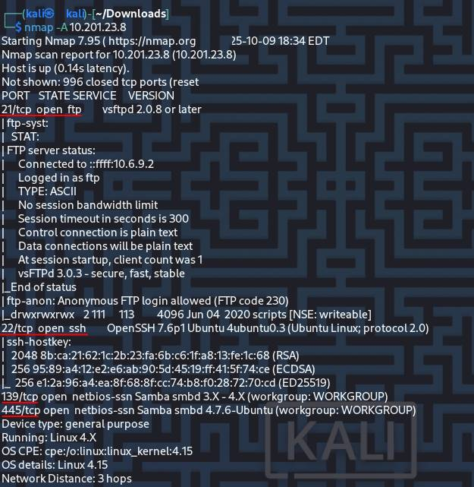

What service is running on port 21?
Além de ser uma convenção, é possível visualizar que o protocolo ftp está rodando na porta 21 e que é possível realizar anonymous login.

What service is running on ports 139 and 445?
Ao realizar um reconhecimento mais profundo, com o parâmetro -A no nmap, nessas duas portas, obtém-se que ambas as portas estão rodando Server Message Block (SMB), protocolo de rede, que opera no modelo cliente-servidor, utilizado para compartilhar e acessar arquivos, diretórios e outros recursos como impressoras e roteadores. A porta padrão antiga era 139 e a 445 e a porta padrão atual.
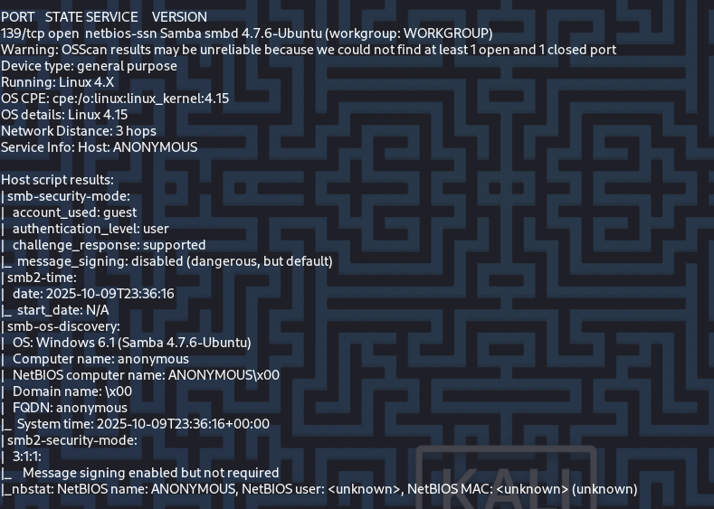
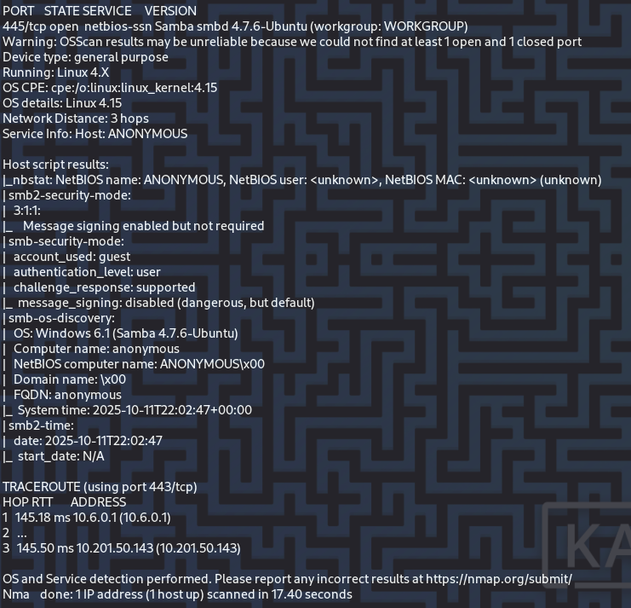

There’s a share on the user’s computer. What 's it called?
Outra informação obtida durante o reconhecimento é a possibilidade de realizar anonymous login no smb. Assim, utilizando o comando “smbclient”, especificando IP e o usuário como anonymous e, em uma segunda tentativa para confirmar a resposta, especificando a porta 139, obtém-se a pasta compartilhada: pics.
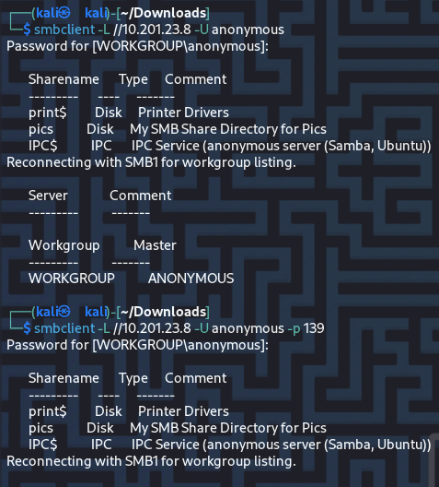

user.txt
Como dito anteriormente, é possível realizar anonymous login no ftp.
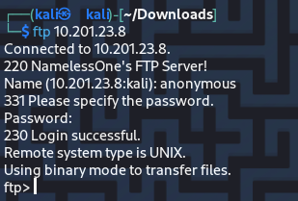
Existe o diretório “script”, dentro do diretório há os arquivos clean.sh, removed_files.log e to_do.txt.
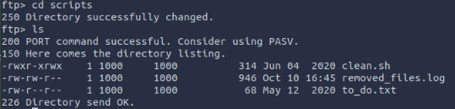
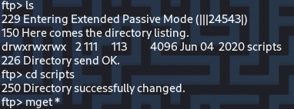
Analisando o conteúdo do script, o shebang (primeira linha) indica que o script é executado no bash. Assim, é possível substituir o script original por um reverse shell e utilizar o ftp para substituí-lo no diretório.
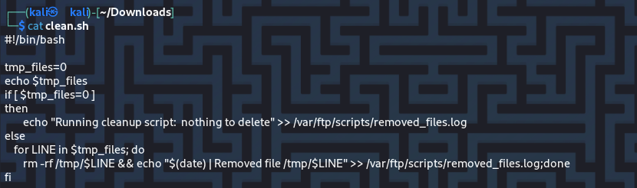
Alterando o conteúdo do script com a reverse shell:
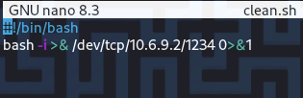
Utilizando o netcat para “ouvir” conexões:
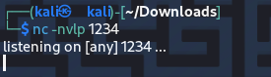
Substituindo o script original:
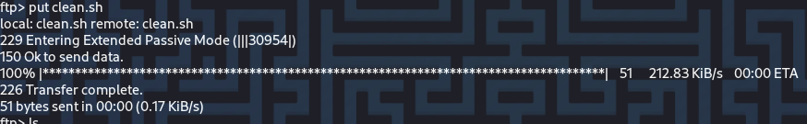
Após algum tempo, obtém-se a reverse shell na máquina da vítima.
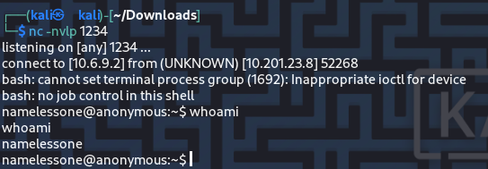
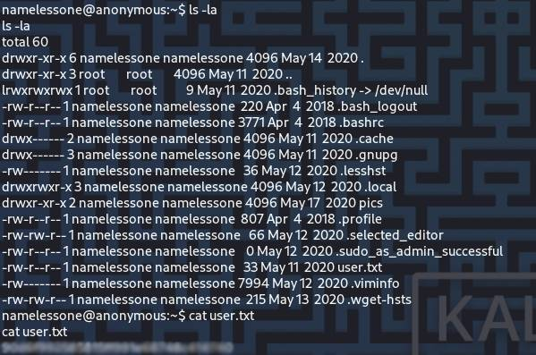

root.txt
Para obter o usuário root, é preciso verificar quais binários possuem a permissão SUID, ou seja, são executados com os privilégios do dono do arquivo, e não do usuário que está executando. Um desses binários é o “env”.
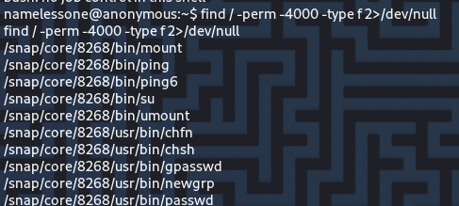
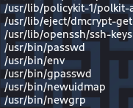
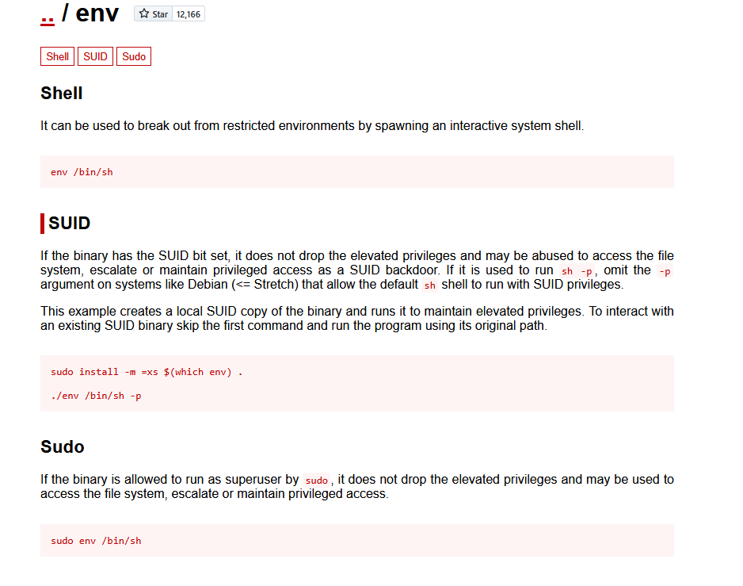
Utilizando o comando disponível no GTFOBins, mas alterando o caminho do binário, é possível escalar o privilégio até o root e, consequentemente, obter a última flag.
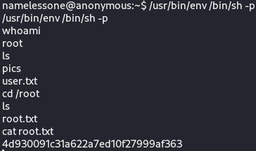
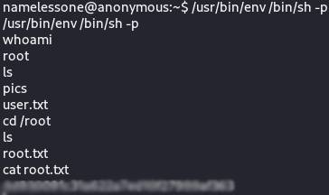

Conclusão
Através do CTF, aprende-se que a possibilidade de realizar login anônimo em serviços e de execução de binários com permissões inadequadas tornam a máquina altamente vulnerável e exposta contra-atacantes.

Referências
https://book.hacktricks.wiki/en/network-services-pentesting/pentesting-smb/index.html
https://gtfobins.github.io/
https://www.revshells.com/

